Конспект занятия «Доктор Айболит и его друзья» в подготовительной группе

Цель: закрепление умения детей лепить животных
Задачи:
Образовательные:
• Закреплять умение детей лепить по представлению разных животных комбинированным способом, создавая выразительные лепные образы, передавать форму, пропорции животных
• Закрепить умение детей передавать в лепке образы литературных героев
• Закрепить знания детей о технике безопасности при работе с пластилином и стекой
Развивающие:
• Развивать связную речь (диалогическая, активизировать словарь детей
• Развивать воображение и память, внимание, сообразительность, воображение, творческие способности, мышление
• Развивать самостоятельность, любознательность, уверенность в своих силах, желание доводить начатое дело до конца
• Развивать связную речь, навыки речевого общения, добиваться полных ответов на вопросы
Воспитательные:
• Воспитывать стремление детей добиваться выразительного решения образа
Средства обучения:
Раздаточные: пластилин, стека, дощечка
Скажи, какие предметы изображены на картинке? (Градусник, фонендоскоп, шприц, таблетки, вата, бинт, зеленка)

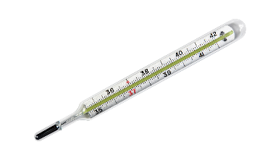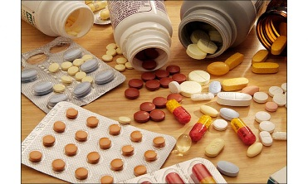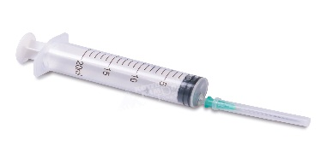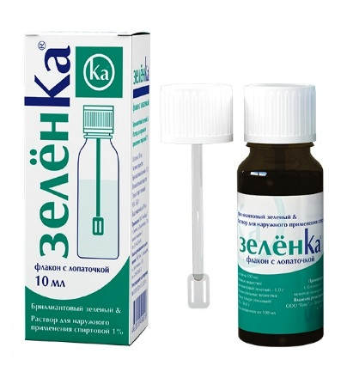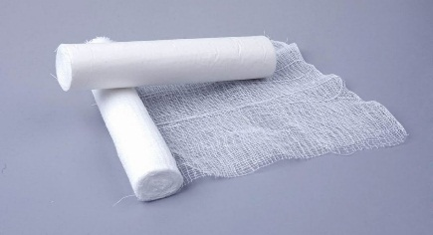

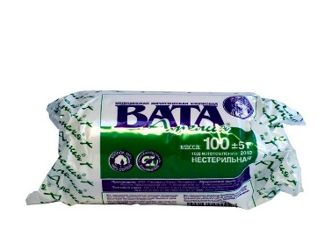
- Кто из вас догадался, человеку, какой профессии необходимы эти предметы? (Доктору)
- Что делает доктор? (Следит за нашим здоровьем, лечит, делает прививки и т. д.)
- А как доктор использует эти предметы?
Шприцем … делает уколы.
Градусником … измеряет температуру.
Бинтом… перевязывает рану.
Таблетки … чтобы не болела голова или живот
Вата …прикладывают к ране.
Фонендоскопом… слушает работу сердца и лёгких.
Зеленкой … мажут ранки
Прочитать отрывок – знакомо ли это произведение:
Добрый доктор … Айболит.
Он под деревом … сидит
Приходи к нему … лечиться
И корова, и …. волчица, и жучок,
И паучок, и медведица.
Всех излечит, исцелит …. Добрый доктор Айболит.
Как оно называется? Кто автор этого произведения? (К. И. Чуковский «Айболит».)

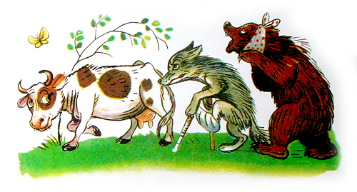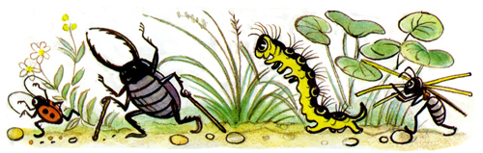

- А потом, когда он попал в Африку, каких он там лечил зверей? (слонов, носорогов, страусят, тигрят, верблюжат, обезьян, акулят).

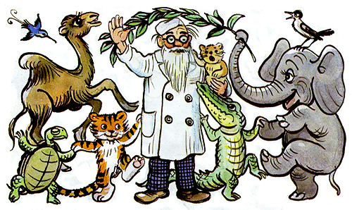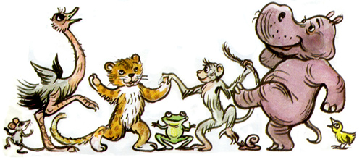
Доктор Айболит сидит один под деревом, всех животных он не успеет вылечить, как мы можем ему помочь?
Предлагаю слепить еще одного доктора из пластилина.
Перед тем как к делу приступать, нужно пальчики размять.
Пальчиковая гимнастика: «В жаркой стране»

Если в жаркую страну(Сжимать-разжимать пальцы в кулаки) Я случайно попаду,
То увижу там шакала (Соединить все пальцы обеих рук с большими,образуя «бинокль», подвести к глазам).
Кенгуру, гиппопотама,
Обезьяну, тигра, льва,
Крокодила и слона. (Разгибать по очереди пальцы на правой и левой руках, начиная с большого)
Хорошо живется им – Не бывает снежных зим. (Хлопнуть в ладоши, развести руки в стороны)(Указательным пальцем двигать влево - вправо)
Приступаем к работе. При затруднениях воспитатель оказывает помощь.
Пошаговая инструкция по лепке Айболита:
Для начала выполните бежевый шарик – это стандартная заготовка для лепки головы доктора. Далее начинайте создавать черты лица: глаза, нос и рот.

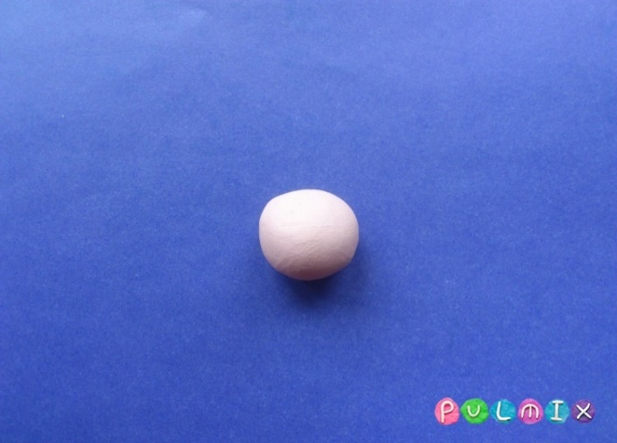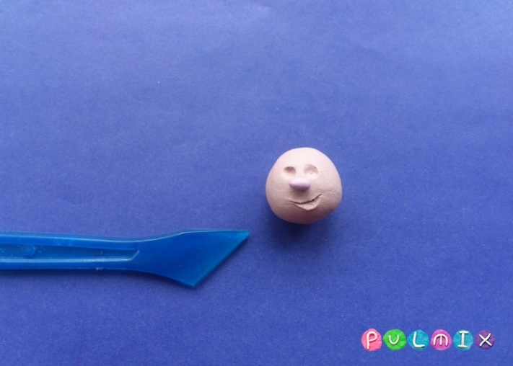

Прикрепите глаза и брови. Брови могут быть широкие и узкие, черные, серые или коричневые, равно, как и форма глаз может быть различной. По желанию можно добавить усы и волосы.

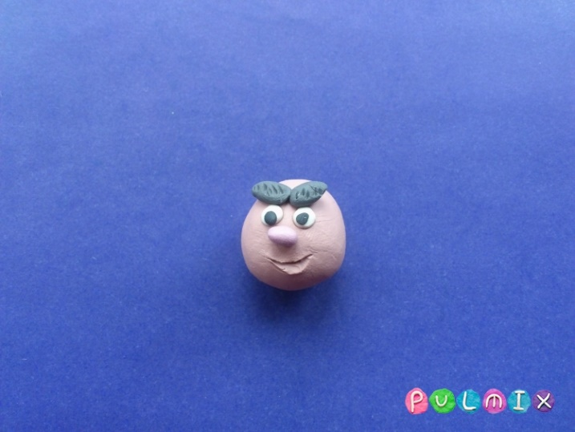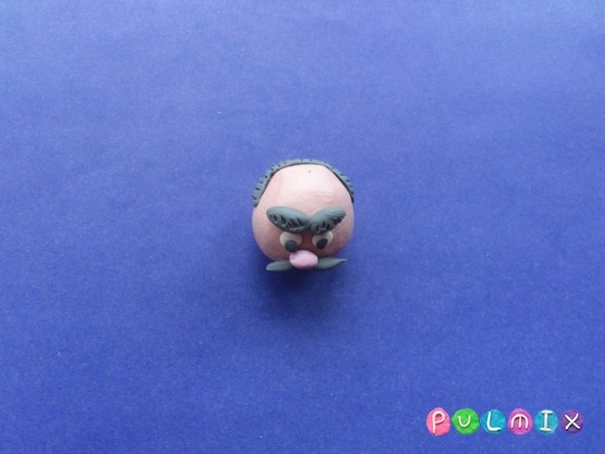

Прикрепите уши. На голову водрузите белый колпак с красным крестом – это важная часть униформы врача.
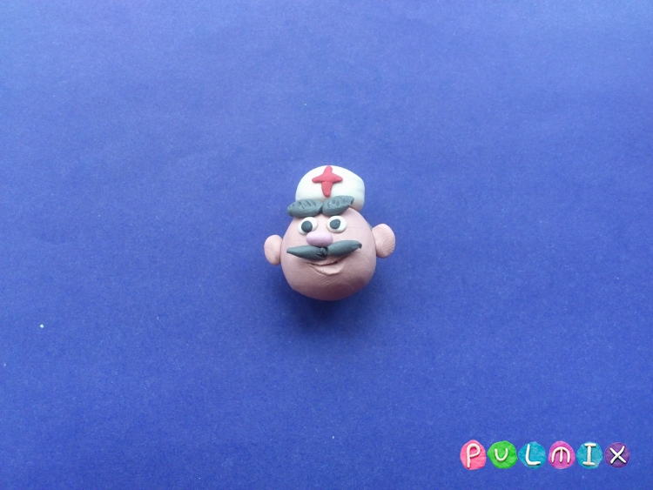
Возьмите белый пластилин для лепки туловища в халате. Разомните его в руках. Если используете бросовый материал для наращивания массы, то белый пластилин превратите в тонкую лепешку. Затем налепите на округлую деталь, оставляя внизу неровные края. Вставьте спичку в верхнюю часть. Где должна быть шея. Подготовьте трубочки или конусы для лепки рукавов.
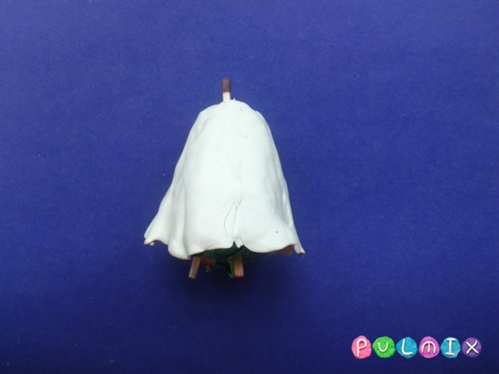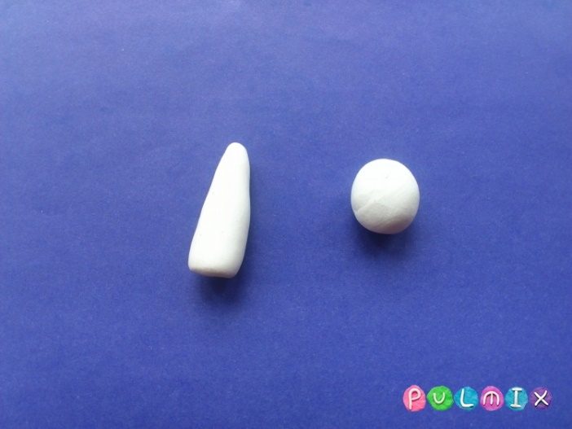

Прикрепите рукава халата. Добавьте кисти. Прикрепите воротник, сделайте ряд пуговиц.

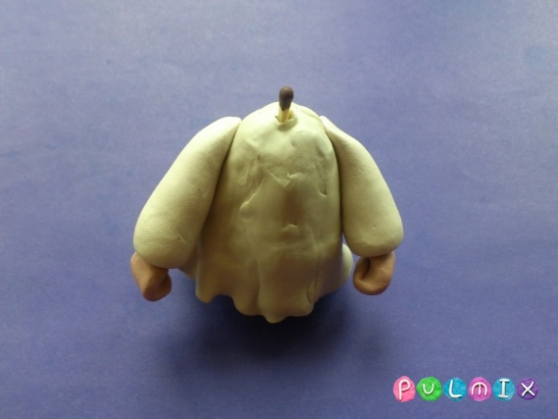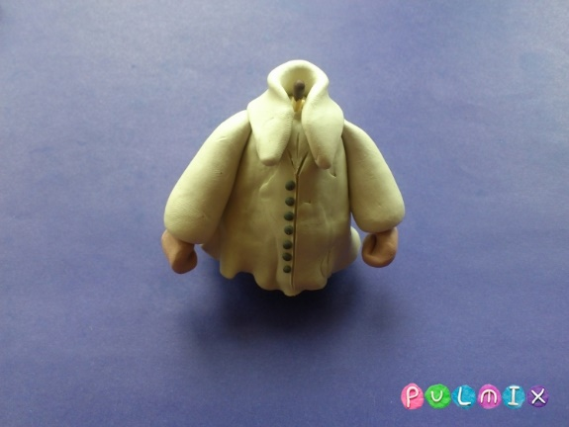
Сделайте две ноги из синих или серых цилиндров и черных лепешек. Прикрепите ноги к туловищу.

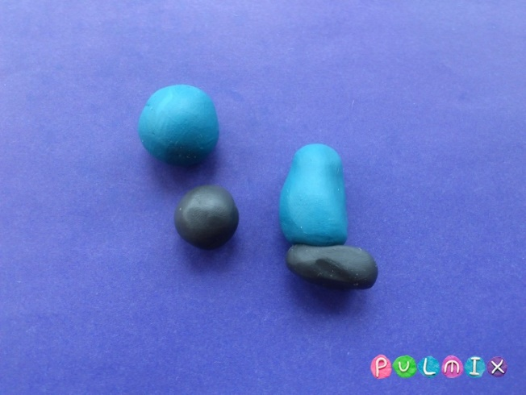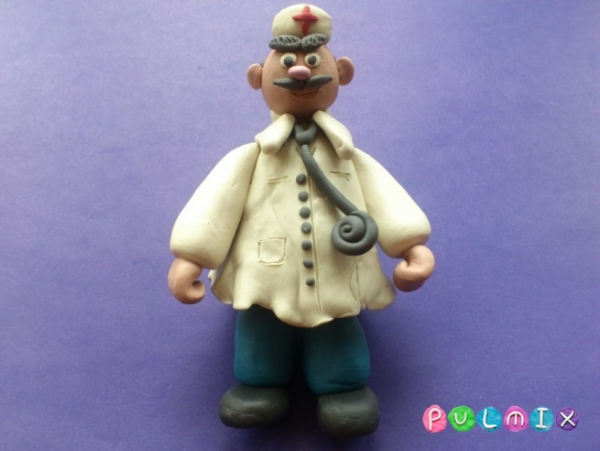

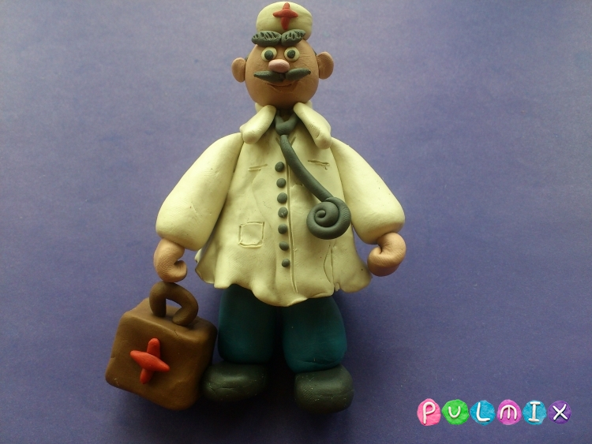

Теперь помощник Айболита готов. Можно слепить ему пациентов –зверей и слушая сказку К. Чуковского «Доктор Айболит» поиграть с ними.

